迈力焊锡机器人操作手册

Manly Soldering Robot Operation Manual

在线式自动焊锡机

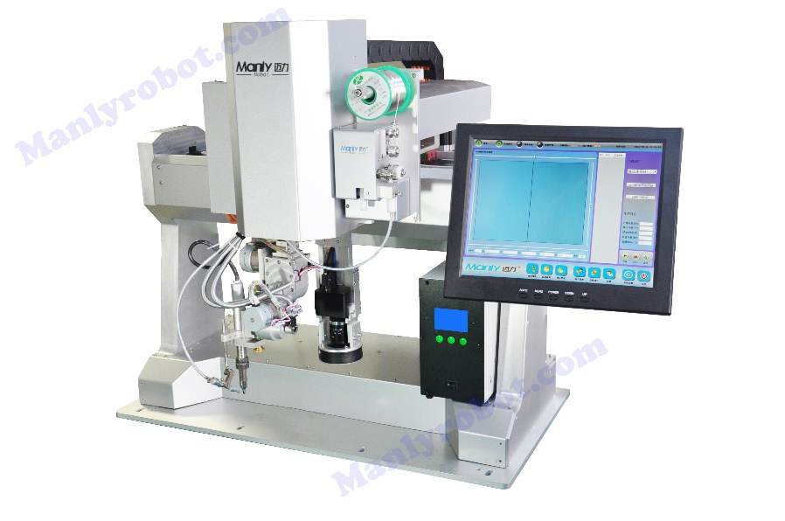

此说明书包含安全使用机器应遵守的安全事项，预防事故发生的重要信息及产品的使用方法，使用机器前请仔细阅读本说明书，阅读后请将说明书妥善保管。

please read this manua thoroughly for proper use of this machine,make sure to read all “Safety Notes”before you use machine. This information protects you from possible dangers during use.

安全须知Safety Notes

1. 请不要由非专业人员对电气系统进行维修和调试，这将会降低设备的安全性能，扩大故障，甚至造成人员的伤害和财产损失。

Only qualified people are allowed to maintenance and debug machine to avoiding injury or damaging property.

1. 若有必要需打开机箱盖板时，必须在切断电源5分钟后并在专业人员指导下，才允许接触电控箱内的部件。

If open machine cover is necessary,don’t touch any components in control box within 5 minutes after power down,people doing it must be qualified.

1. 机器在工作时，禁止接触任何运动部件或打开控制设备，否则可能造成人员伤害或导致机器不能正常工作。

During the running,don’t touch any moving parts and try to open the control box,it will cause injury or damage machine.

1. 禁止将此设备放在潮湿、粉尘、腐蚀性气体、易燃易爆气体场所工作，否则可能造成触电或火灾。

Don’t put machine to the wet,dust,corrosive,flammable and combustible environment,electrical shock and/or conflagration may occur.

1. 机器支持的输入电压为：220VAC。

Machine input voltage:220VAC.

1. 机器必须可靠接地，否则有可能导致机器损坏。

Make sure that the electrical outlet is properly grounded,electrical shock and/or damage to the machine may occur.

1. 烙铁头未完全冷却时，请不要试图接触它。

Make sure the iron is cooldown before you are touching it.

1. 搬运时请小心，机器遭受大的振动或冲击时，可能会导致机器故障或影响机器精度。

Please handle this machine with care,if you drop or make a big impact/vibration,it may cause malfunction.

1. 机器长时间不用时，请关闭电源。

If you do not use he machine for a long time,please power off machine.

#### 错误报告：

在启动程序时，系统会自动回零，并且初始化机器，错误报告窗口会显示初始化过程中，遇到的错误，能够帮助用户了解机器初始化状态。

点击继续按钮，系统会启动

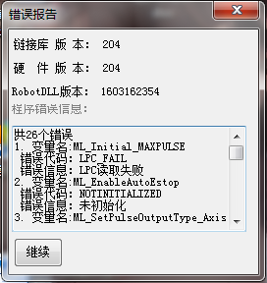

#### 主界面

当前各轴数值

系统信息栏

系统状态指示灯

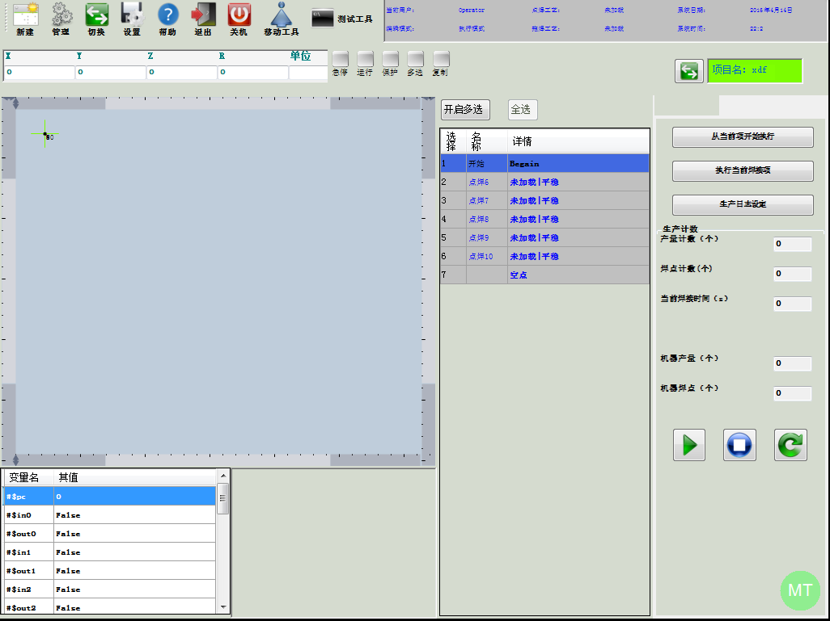

工序列表

工序列表

切换按钮

开机前请确保机器电源开关已经打开，机器完成上电复位后，软件会自动打开，界面如上图所示，默认当前为操作员模式。在此模式下与修改有关的按键没有激活，只有切换到管理员模式下才可进行其他操作。操作员模式下只可做最基本的操作，如：选择焊接项目，开始/停止/复位等。

**退出：**退出系统。

**关机：**关闭机器。

系统自动指示灯含义：

**急停灯：**指示急停状态。红灯闪烁说明当前急停按钮被按下，不能进行硬件操作。需要确保机器按钮的前提下，松开急停按钮。

**运行灯：**绿灯时说明机器正常启动，当运行灯熄灭时说明系统启动失败，应该找到错误原因后，重启应用程序。

**保护灯：**保护红灯闪烁：说明系统有轴移动到危险区域，系统进入轴保护状态，需要用户注意，用户应该移动该轴远离限位，系统会恢复正常。保护灯绿灯：说明系统轴保护器正在运行正常。

**多选灯：**多选绿灯说明工序列表进入多选状态，用户可以进行多选操作。熄灭说明工序列表在单选状态。

**复制灯：**灯亮，说明系统已成功复制了一段工序，可以进行粘贴。灯灭说明现在没有复制工序，不能进行粘贴。

#### 管理员界面

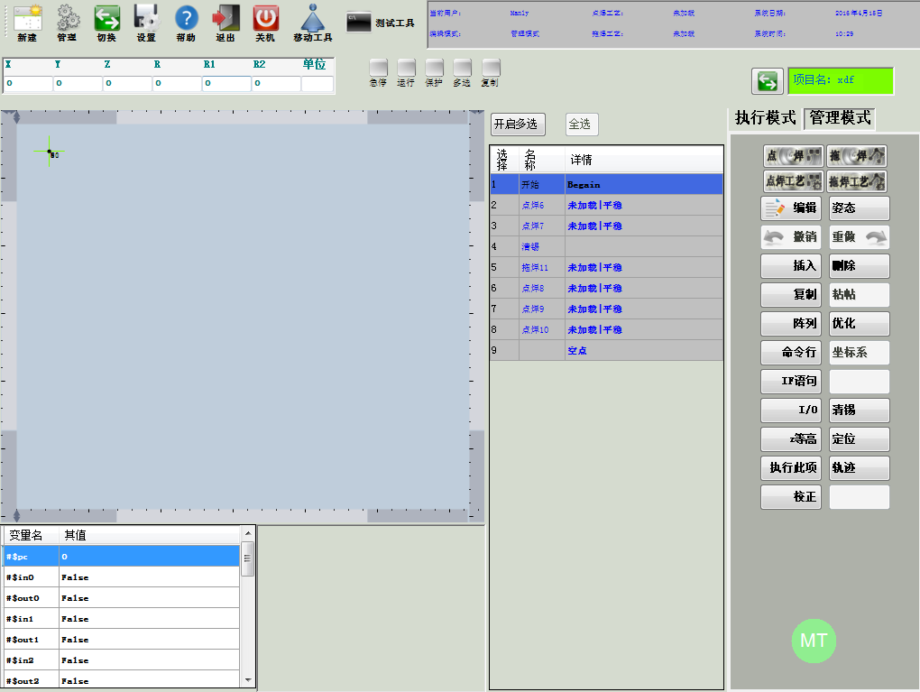

参数设置分为四大区域：1.点焊（拖焊）与其工艺相关设置；2.修改（即编辑，撤销，插入，删除、复制、粘贴）相关设置；3.编程辅助操作（逻辑，校正，清洗，I/O，阵列，优化）；4.其他操作(Z等高，定位，执行此项，轨迹)。

**复制：**可以复制多个工序，用户在工序列表里选择多个工序，点击复制，系统会复制这些工序。

**粘贴：**用户可以在用户选择的工序后面插入用户已经复制的工序。

**撤销：**系统撤销用户最近的所作出的修改。

**重做：**系统重做用户最近所作出的修改。

此外，点击浮动按钮“MT”按键，即可出现如下虚拟手柄。

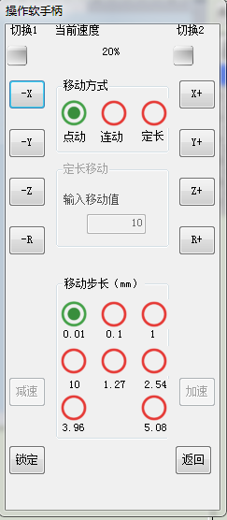

**移动方式切换：**

**点动：**系统移动切换到点动模式,用户可以选择移动步长，可以在”0.01、0.1、1、10、1.27、2.54、3.96、5.08(mm)“之间切换，

**连动：**用户按下对应轴的按钮，系统移动对应轴，用户松开按钮，系统停止移动。

**定长：**用户在定长移动输入框输入定长数值，每点击对应轴按钮，系统移动对应轴指定长度。

**切换1指示灯：**手柄ZR切换状态显示，当指示灯亮起的时候，系统ZR轴接受控制，当指示灯熄灭时，系统XY轴接受控制。

**切换2指示灯：**手柄R1R2切换状态指示，当指示灯亮起的时候，系统R1R2轴接受控制，当指示灯熄灭时，系统XY轴接受控制。

**加速按钮：**点击加速按钮，系统会加速连续移动的速度

**减速按钮：**点击减速按钮，系统会减速连续移动时的速度。

**锁定：**点击锁定按钮，系统将锁定R1R2 轴，放置用户误操作。

#### 新建项目New projet

在管理员模式下点击面板上“新建”按键后，弹出如下对话框，输入项目名称及选择当前锡头锡面的朝向，按“确定”完成项目新建。

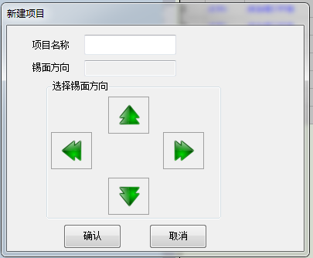

#### 切换项目

点击切换按钮后在弹出的候选项目列表内，选择目标项目，点击切换，系统会切换到该项目

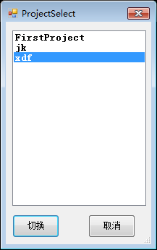

#### 添加工序

**默认添加工序：**当用户没有选中工序时系统将在列表最后添加工序。

**在指定工序后添加工序：** 在工序列表中选择指定工序，然后在点击要添加的工序，系统将在指定工序后添加工序。

##### 添加点焊

利用手柄，将烙铁头移动到焊点位置，点击控制面板的“点焊”按钮添加点焊。

##### 添加拖焊

点击控制面板的“拖焊”按钮添加拖焊，可以添加一段拖焊也可以添加多段拖焊，每点击添加一行就会出现一个拖焊节点，利用手柄将烙铁头移动到多段拖焊的节点，点击定位，拖焊节点将记录当前位置，从而录入当前坐标值，点击确认，添加该多段拖焊，点击取消将不会添加该段拖焊。

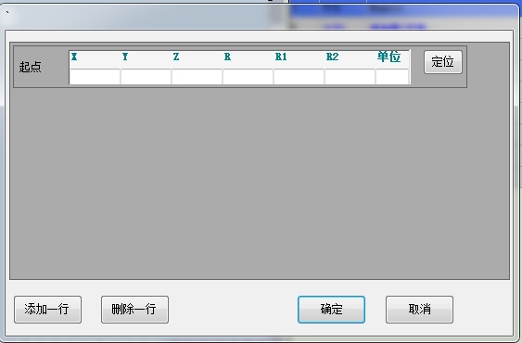

##### 添加If语句块

为了满足用户多样化的执行顺序，系统可以添加If语句块。系统会在根据用户定义判断语句来动态执行工序。

操作说明： 点击If语句按钮，系统会在管理员页面框内显示if语句输入框，用户在这里输入判断语句和if块设置。具体判断语句输入详见编译器说明。

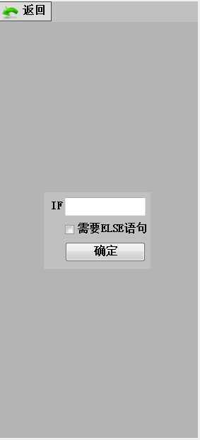

在点击确定后，系统会在指定位置插入一段if语句块，如下图所示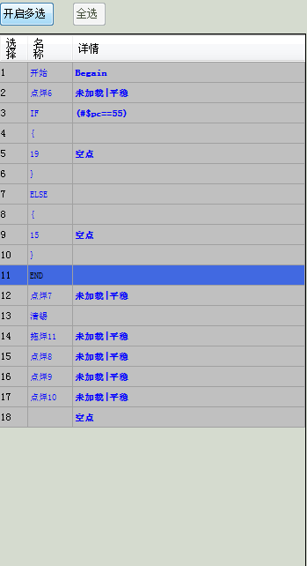

##### 添加清锡工序

可以在任意执行序列添加清锡工序。

操作说明： 在指定地方点击清锡按钮。

##### 添加姿态工序（六轴机型特有工序）

系统执行到这里时将会移动R1R2轴。

##### 点焊设置SP setting

在工序序列里选中要编辑的点焊后，点击“编辑”按键后，弹出如下对话框，界面显示当前添加焊点的工艺信息，焊点序号，当前坐标信息等。确定当前焊点信息后，点击“确定”，焊点即可修改成功。

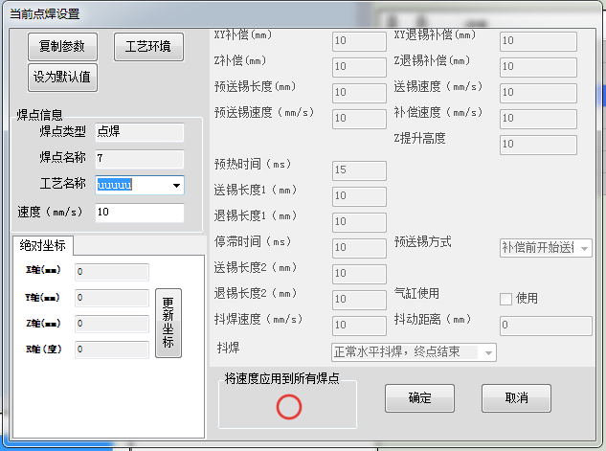

导入默认值：将当前焊接类型的默认参数读入。

Import default:import default parameters.

设为默认值：将面板参数设为当前焊接类型的默认值。

Set as default:set current parameter as default.

速度：从前一点移动到当前点的速度。

Spd:the move speed from last point to current point.

更新坐标：将机器当前坐标设为最新坐标。

Update coor:set machine current coordinate for current soldering point.

抖焊：在焊接时焊头来回抖动，抖动方向由系统自动计算。

Wobble：monitor real people soldering,wobble direction will be calculate by system.

预送锡方式：1.送锡完成后补偿、2.补偿时开始送锡、3. 移动时开始送锡。

presldType:1.feeding before compensation;2.feeding when compensation is start;3.feeding when starting move.

抖焊方式：1.不执行抖焊、2.抖焊方向与焊锡面平行、3. 抖焊方向与焊锡面垂直。

Wobble type:1.no Wobble;2. Wobble parallel with tinning surface;3. Wobble vertically with thnning surface.

##### 拖焊设置

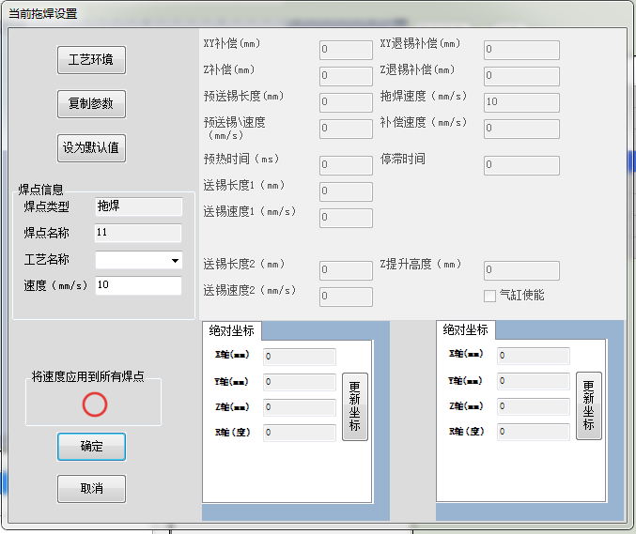

点击“点焊工艺”按键后，弹出如下对话框，即为该焊锡机器人的当前点焊工艺库，可新建/编辑/删除/加载工艺。

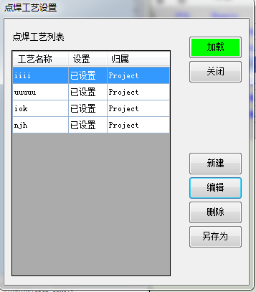

新建工艺

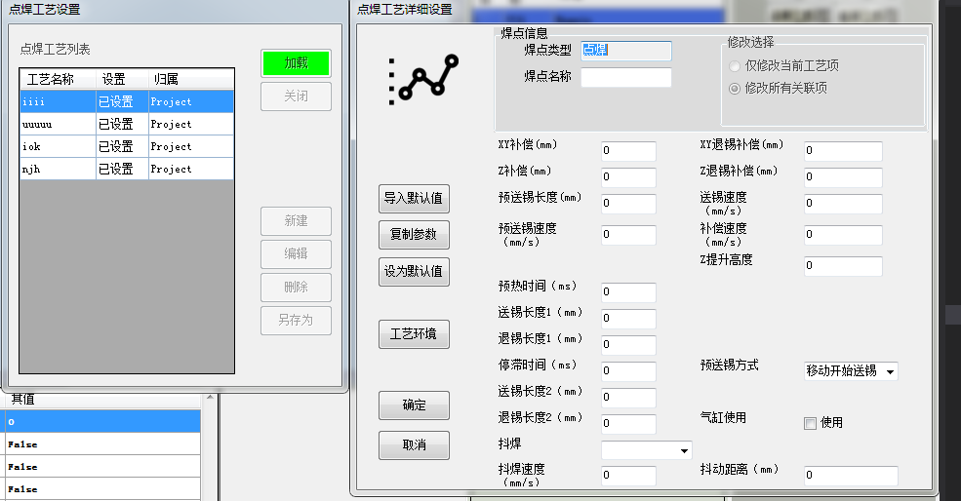

在点击新建按钮时,系统弹出工艺窗口,用户填写工艺名称后,可以选择导入工艺,也可以自己定义新工艺.

##### 编辑工艺按钮

选中要编辑的工艺后点击编辑按钮后系统弹出编辑窗口，用户在这里可以进行工艺编辑，可以进行工艺编辑，编辑确认后点击确认后，所有应用该工艺的焊接工序都将得到更改。

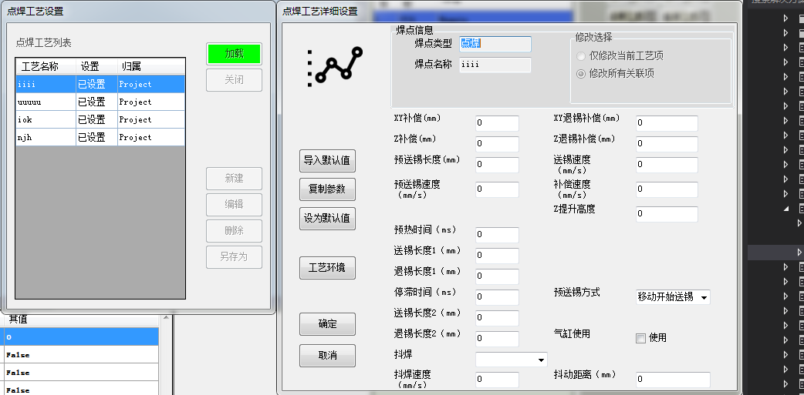

另存为

用户也可以通过现有的工艺进行新建工艺，“另存为”新建的工艺将应用 原工艺的具体焊接参数，原工艺将不会被改变。

编辑工艺环境

在编辑工艺和新建工艺时可以点击工艺环境，能编辑该工艺的工艺环境

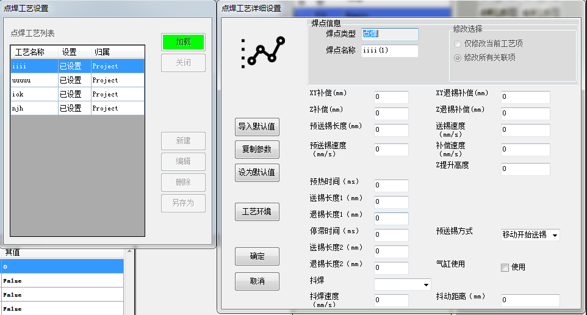

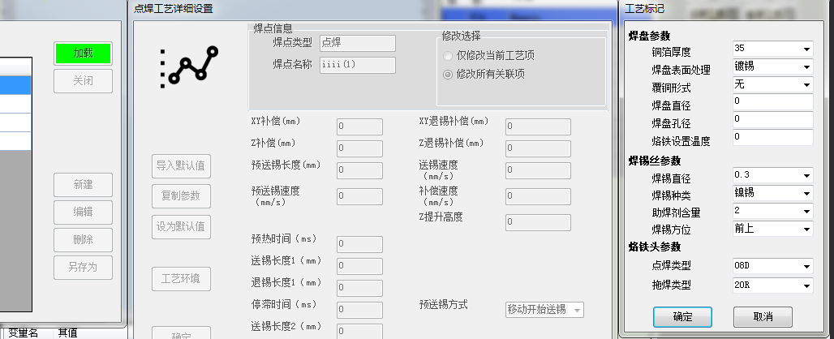

#### 命令行

用户可以在工序列表中插入命令行工序，方便用户进行多样化需求，如转跳、退出、产品计数、清锡、自动关机、停止等相关操作。

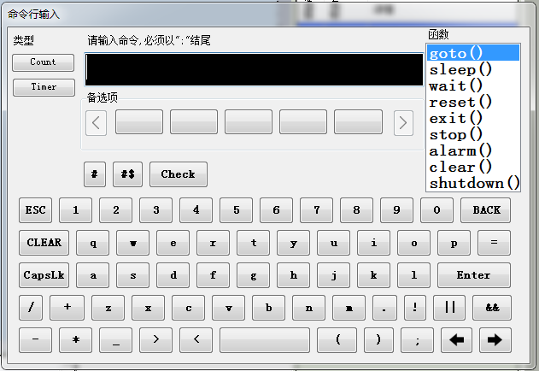

**编译器说明：**

**版本：1.0.0.**

**逻辑功能**：现已完成计数、计时、IO状态读写和系统函数功能。

编译器内置16系统变量，表示系统的16个IO变量（io 为系统内置的变量，形式为"#$out1"或者"#$in1"），可以在工序对系统IO变量进行赋值。

类型名为 "@cout,@Timer @IO "

函数为"sleep(),Goto();Exit();"

变量名为"#hih,#12,"

每个命令必须以“;”结尾

声明建议放在工序列表开始。

**类型说明：**

**Counter:** 计数器，支持操作++、--、赋值(=)、复杂四则运算，需要赋值，未赋值会被。

**Timer：**计时器，首先初始化,取值为距初始化的时间长度。

**IO：**现版本系统内部使用。

**函数：**

**Sleep()：**sleep(n)，n为数值，工序在此停留n秒。

**Goto()：**goto(n),n为数值，表示工序会在此转跳到工序列表中第n条工序，并在此开始执行。

**Wait()：**Wait(IO),IO为系统变量，工序执行到此会在次等待系统该IO信号变为有效。

**Reset()：**系统执行到此会使工序重新执行。

**Exit()：**系统执行到此，会退出，不再执行。

**Stop()：**系统执行到此，会停止，直到用户点击继续执行按钮。

**Alarm()：**系统执行到此，会报警。

**Clear()：**待定。

**语句：**

**赋值：=。**

**四则运算：+、-、*、/，（）。**

**比较：<=、>=、==、>、<。**

**与：&&。**

**或：||。**

**非:!。**

#### 校正

点击校正按钮后，管理界面会转跳到校正选项界面，在这一界面，用户在这里选择要进行校正类型。

设置变换初始值：在每次调换调整烙铁头后，必须进行设置变换初始值。

平移校正： 只在XY轴方向整体校正要矫正工序。

旋转校正：在复杂情况下校正板子

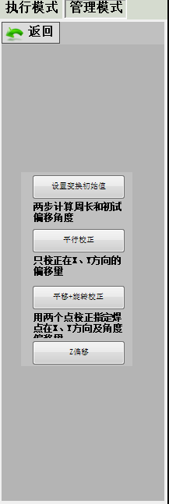

##### 设置变换初始值

设置变换初始值会自动计算初试r轴偏移，和烙铁头距离轴中心距离，这些参数对平移旋转校正和视觉校正有着重要作用，当用户觉得旋转平移校正不太准确时，可以重新设置变换初始值，可以提高系统精度。

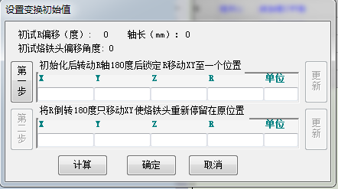

**使用方法：**先点击第一步按钮，系统会自动回零，然后会逆时针旋转R轴180度，这个时候为了标定机器，需要用户只移动XYZ轴，所以会禁用R轴，由系统来控制R轴，用户需要控制机器将烙铁头移动到一个点P点，最好能将烙铁头尖对准这个点，然后点击更新，点第二步按钮，系统会先提高z轴以防止碰撞，然后逆时针转动R轴180度，这个时候需要用户控制机器将烙铁头再移动到对准p点。对准以后更新坐标，然后点击计算，系统会计算当前r轴偏移值和烙铁头轴长。点击确定，系统就会引用这个计算值。

##### 平移校正

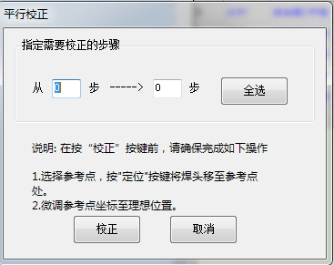

#### 平移旋转校正

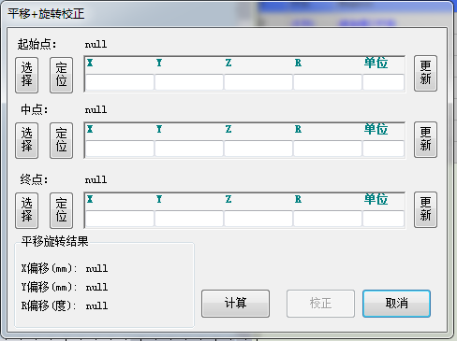

**操作说明：** 首先我们选取三个焊点，这三个焊点需要不在一条直线上，为了缩小误差，提高精度，这三个点需要尽可能的远，最好是成等腰三角形。然后逐一点定位，再将烙铁头精准对准到该点的现在的位置（这个时候可以随便移动任意轴），对准好后点击更新，系统会记录当前点的位置，将三个参考点更新位置好后点击计算，系统会自动计算当前电路板与之前板子之前的偏移旋转值，确定偏移旋转值合理后，点击校正，系统会自动校正其他工序，

#### Z轴偏移

所有焊点Z轴整体偏移一个数值，这个值可以为负，这个时候就是所有点的z轴数值都减小一个数值，输入数值点击确认后开始偏移

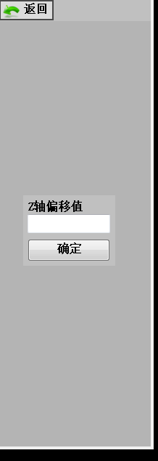

**操作说明：**设置一个偏移值后，点击确定后，系统将自动进行Z偏移。

#### 工序设置

在添加工序后，在工序列表里，用户选中一个工序时可以进行编辑，现在点焊、拖焊、姿态、清锡、命令行都支持编辑，用户选中一个工序，点击编辑后，系统会弹出对应编辑窗口，帮助用户进行编辑。

##### 清锡设置

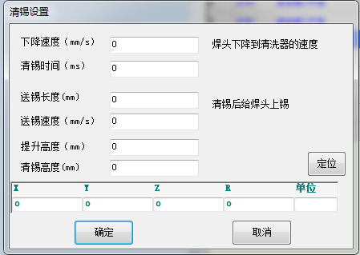

##### 姿态设置

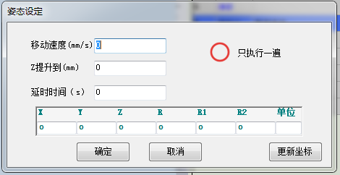

#### IO

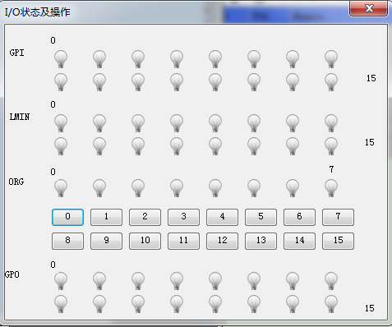

#### 阵列

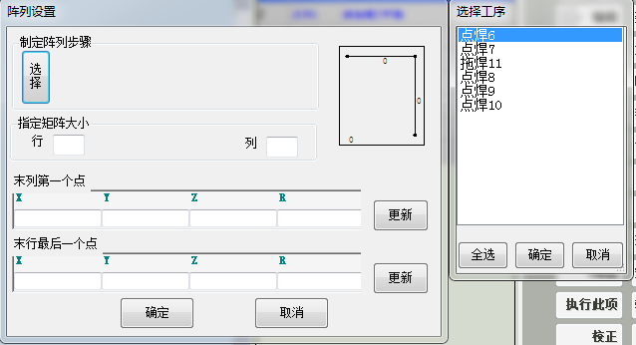

用户可以阵列任何工序列，用户点击选择，系统会弹出选择工序框，用户在这里进行选择要阵列的工序列，选择好后，输入阵列的行数和列数。

阵列帮助空间会提示用户阵列的各种信息，帮助用户理解阵列的效果。

阵列条件：

The condition for array operation.

--阵列的组与组之间焊接点一致。

All groups soldering point is exactly same.

--大于2以上的阵列，组与组间X,Y方向的间距及斜率必须相等。

For the array greater than 2 groups,Spacing and slope must be equal.

#### 优化：

系统可以优化工序的移动模式，在平稳、优化、高速之间切换，工序默认平稳模式，用户可以在候选列表里选择要切换模式的工序，可以选择单项，也可以多选，在单选模式内不可以全选，在多选模式内我们可以进行全选。然后点击要切换的目标模式，

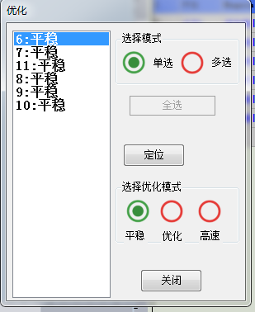

#### Z等高

Z等高：z等高可以进行z轴数值对齐，将所有选择的工序进行z轴对齐，方便用户在工装高度变化时及时进行调整。

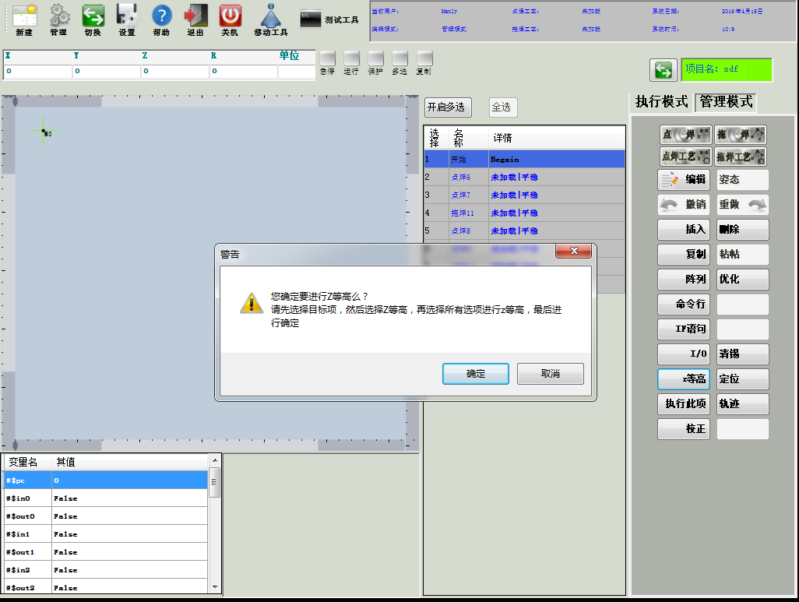

操作说明：用户首先在工序列表里选择目标z轴的工序，然后用户点击“z等高”按钮，确定进入z轴等高模式，这时系统会自动打开列表多选模式，方便用户进行选择要进行z轴等高的工序，用户选择完成后，点击确认按钮，系统就会进行z轴等高。

#### 项目管理

在管理员模式下点击面板上“项目管理”按键后，弹出如下对话框，可以删除/修改焊件文件。

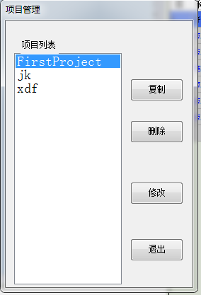

##### 修改：

点击“修改”按键，弹出如下对话框，可修改项目名称及镀锡面方向。

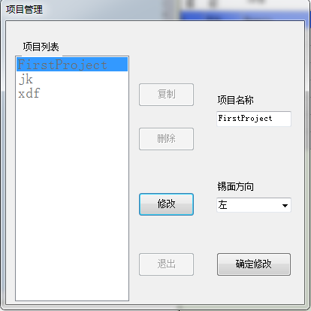

#### 用户管理

在管理员模式下点击面板下方“用户管理”按键后，弹出如下对话框，可执行创建/修改/删除用户信息。

**添加用户：**

为系统添加管理员用户和操作员用户。

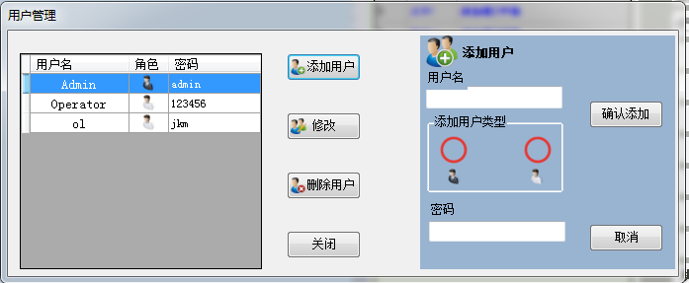

操作说明：填写用户名，选择要添加的用户类型，输入密码，点击确认添加。

**修改用户：**

修改用户的用户名和用户类型、密码

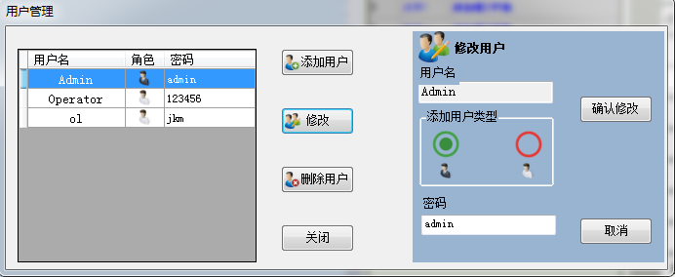

操作说明：选择要修改的用户，点击修改按钮，在右边的修改区域设置目标设置，点击确认修改，系统就会修改该用户。

#### 用户切换

系统开启后默认当前用户为操作员，点击面板下方“切换用户”按键后会弹如下对话框，选择用户名切换为管理员，输入对应密码即可切换成功。

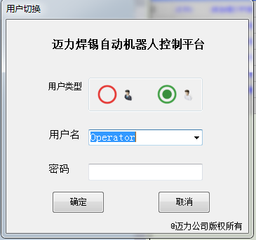

### 系统设置

#### 点焊工艺范围设置

所有工艺的各项数值将符合这个工艺数据范围要求，当用户修改工艺数值时，系统将进行检测，如果该项的数值不符合工艺范围设置的要求，将警告用户提示输入错误。

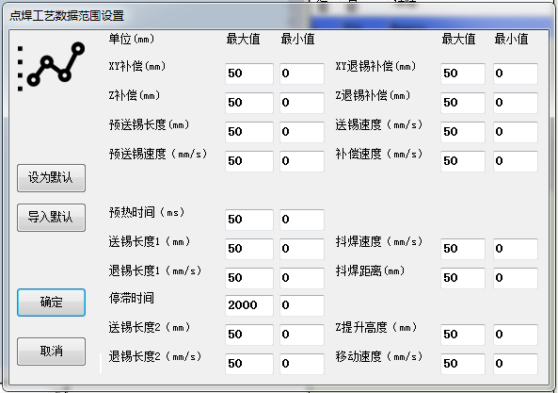

#### 拖焊工艺范围设置

拖焊范围设置与点焊工艺数据范围设置类似。

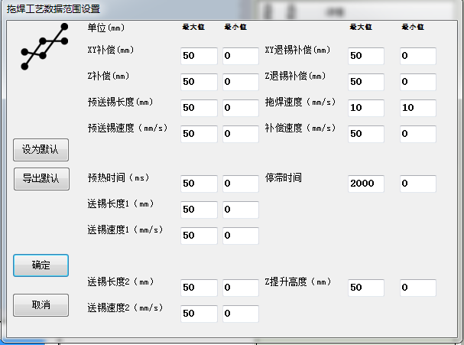

#### 系统设定：

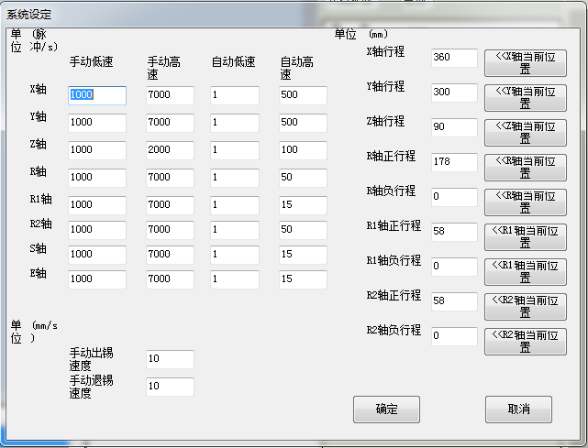

手动高速：用手柄上方向键移轴的最高速度。

Manual.L:Axis move speed.

手动低速：用手柄上方向键移轴的最低速度。

Manual.H:Axis move speed.

自动高速：自动操作时移轴的最高速度。

Automatic speed: automatic operation when the shift of the maximum speed.

自动低速：自动操作时移轴的最低速度。

Auto Slow: automatic operation when the shift of the minimum speed.

手动出锡速度：按手柄上“出锡”键将锡线送出的速度。

Manual wire out spd:Manually feed tin wire out speed.

手动退锡速度：按手柄上“退锡”键将锡线退回的速度。

Manual wire back spd:Manually feed tin wire back speed.

X轴行程：X轴软件行程极限，可直接输入或读取当前位置。

X Travel:X axis software trave,both enter and get current position are available.

Y轴行程：X轴软件行程极限，可直接输入或读取当前位置。

Y Travel:Y axis software trave,both enter and get current position are available.

Z轴行程：X轴软件行程极限，可直接输入或读取当前位置。

Z Travel:Z axis software trave,both enter and get current position are available.

R轴正（负）行程：R轴正（反）转时的软件行程极限，可直接输入或读取当前位置。

R Travel+(-): R axis software trave counter-clockwise direction(clockwise),both enter and get current position are available.

R1轴正（负）行程：R轴正（反）转时的软件行程极限，可直接输入或读取当前位置。

R1 Travel+(-): R1 axis software trave counter-clockwise direction(clockwise),both enter and get current position are available.

R2轴正（负）行程：R轴正（反）转时的软件行程极限，可直接输入或读取当前位置。

R2 Travel+(-): R2 axis software trave counter-clockwise direction(clockwise),both enter and get current position are available.

#### IO设定：

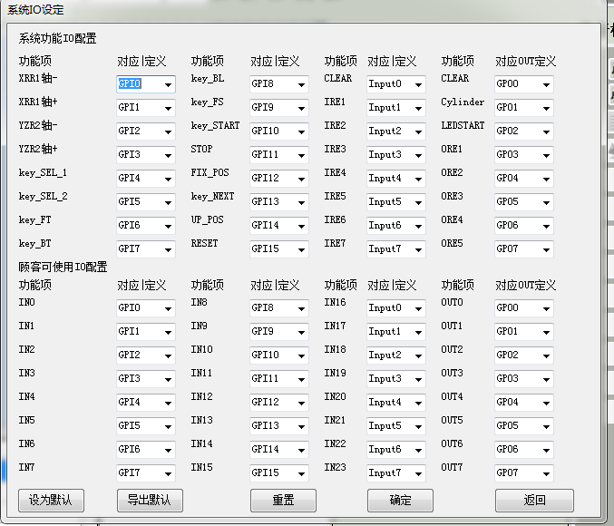

#### 打印机设定：

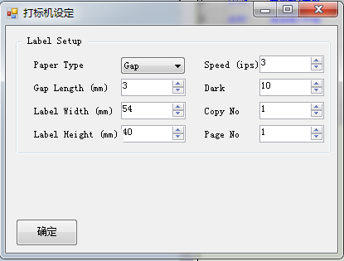

#### 顶级厂家设置：

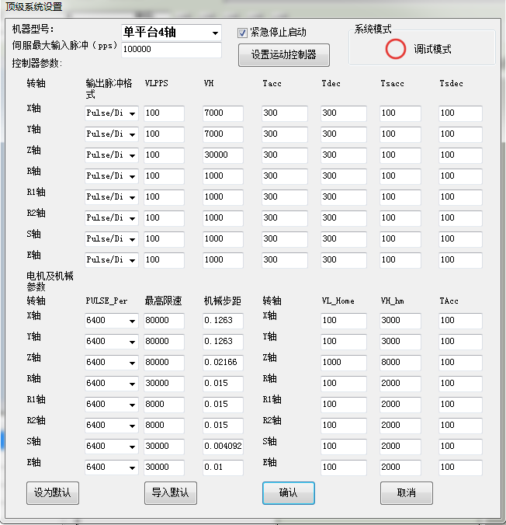

#### 系统运动控制设置

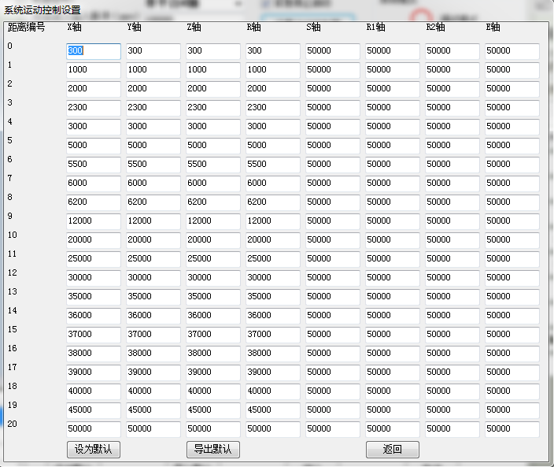

### 附录：

#### 数字输入：

帮助用户输入数值：

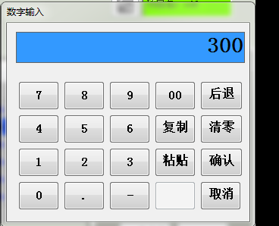  
**复制：**会复制当前输入框内的数值。

**粘贴：**点击粘贴，系统会在输入框内输入上次复制的数值，并关闭输入窗口，方便用户方便快捷的输入。

#### 厂家用户登录框

登录厂家用户

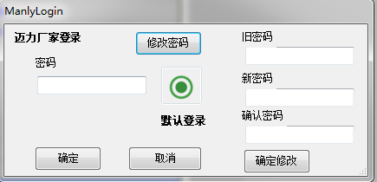

用户输入厂家密码后，可以指定当前系统默认登录状态，当默认登录选中后，系统启动时便不会弹出登录请求，这将极大的方便厂家进行设备调试。

#### 轴测试工具

可以方便用户进行轴移动，以方便用户进行轴测试。

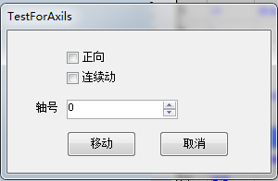

**正向：**选中将正向移动轴

**连续动：**选中将连续移动轴。

**轴号：**可以输入要移动轴号，轴号是0-7以内。

**移动：**点击移动，系统轴就会移动，在连续动选中后用户松开按钮后将系统将停止移动。

ML系列焊锡机器人专用温控系统

**ML Series Soldering Robot special temperature control system**

• 设定键：在解锁状态下设置补偿参数与控温模式。

• 上调键：温度与参数调节。

• 下调键：温度与参数调节。

• Mode: 红色为加热模式1（默认加热模式），绿色为加热模式0（精密焊接模式）。

• Lock: 当温控系统接收到来自上位机的指令时，Lock灯亮，面板按键失效。

Heat: 加热指示灯。

• 解锁方法：当Lock灯亮时，面板按键失效，要解锁后才能使用，按先后顺 序按下“设定键”与“上调键”3秒后解锁。

• 补偿设定：当焊头上的实际温度与显示温度出现差异时可以设定补偿，按下

“设定键”，数码管显示“CAL”，再按下一次“设定键”进入补偿值输入界面，按“上调键”或“下调键”输入补偿的温度值，输入的补偿温度值=实测温度-数码管显示温度，补偿值的输入范围为：-50~50度，最后按“设定键” 确认。

• 设定加热模式：按下“设定键”，数码管显示“CAL”，按一次“下调键”数码管显示“TYP”再按下一次“设定键”进入加热模式设定界面，按“上调键” 或“下调键”选择加热模式，最后按“设定键”确认。

• 温度调节：在解锁状态下，直接按“上调键”或“下调键”

关机Shutdown

点击“关机”按键，软件自动退出返回到windows 界面,关闭机器电源，结束工作。

Click on the "off" button, the software automatically quit to return to the windows interface, turn off the machine power, the end of the work

焊好**PCBA**的前提条件**Prerequisite for good welding PCBA**

• 焊点分类：确定一个铬铁头是否能完成所有点的焊接，如不可行应分开焊接。

Solder joint classification: determining whether a ferrochrome head to complete all the welding points, as feasible should be separated from welding.

• 选对铬铁头：铬铁头是焊好产品的一个关键因素，小铬铁头焊大点需要要很长的 时间，效率低，大铬铁头焊小点时控锡能力差，锡不能很好地流到焊盘上，有时会出现虚焊。铬铁头一定要做到能与焊盘及焊脚可靠接触。

The election of ferrochrome head: chrome head is a key factor in weld products, small ferrochrome head welding big points need to be a very long time, low efficiency, large ferrochrome head tin solder dot control ability, tin can good flow on the pad, sometimes Weld. Ferrochrome head must be done reliably in contact with the pad and fillet.

• 选择合适的锡丝：锡丝的流动性要好，助焊剂最好大于2.5%。

Select the appropriate tin wire: better liquidity tin wire, flux is preferably greater than2.5%.

• 夹具一致：当要用到多个夹具时，夹具一致性要好，一般要求在0.01mm误差之内，否则很难量产。

Fixture consistent: When to use a plurality of clamps, fixtures consistency is better, generally require error within 0.01mm, otherwise difficult to mass production

调机经验分享**Tuning Experience Sharing**

• 送锡方式选择“移动时开始送锡”会提升20-30%的效率。

Send tin Options "when the movement start sending tin" will increase 20-30% efficiency.

• 焊接时间太长时将烧干锡丝里的助焊剂，出现拉尖。

It will dry out too long when soldering tin wire in flux, there icicles.

• 温度太高时也会快速烧干锡丝里的助焊剂的速度。

When the temperature is too high it will quickly dry out in flux tin wire speed.

• 气缸的主要作用是快速提升，容易拉尖的地方可以试试。

The main role of the cylinder is quickly upgrade, easy to pull the tip of places to try.

• 使用气缸时最好不要预送锡，容易造成锡渣飞溅。

Best not to pre-sent when using tin cylinder, likely to cause tin slag splashing.

• 焊接长方形焊盘时使用抖动功能可以让锡快速散开。

Use dithering feature allows rapid spread when tin solder pads rectangle.

• 预送锡可以确保给焊接元件及焊盘可靠加热。

Pre sending tin can to ensure reliable welding element and heating pads.

• 预送锡过多时铬铁头容易压出锡球，应在Z轴方向加补偿，将铬铁头慢慢靠近焊盘；还可以减少预送锡量。

Pre sending tin excessive chrome head easily pressed tin ball, should be added to compensate for the Z-axis direction, the ferrochrome head slowly near the pad; can also reduce the amount of pre-delivery tin.

• 送锡太快会缩短铬铁头的使用寿命。

Send tin too fast can shorten the life of ferrochrome head.

• 机器无故障时堵锡的原因：1.送锡过快，铬铁头不能快速溶锡。2.针头被助焊剂堵住。3.锡线送到了元件脚上。

When trouble blocking machine tin reasons: 1. sending tin fast, ferrochrome head can not quickly dissolve tin. 2. The needle is blocked flux. 3. tin wire to the element feet.

• 锡丝中的助焊剂含量高时容易出现爆锡，可以用破锡方式解决，但送锡过快时破锡也不起作用。

Prone to high flux tin wire in tin content is critical, it can be resolved by a broken tin, but send tin tin does not work too fast break.

机器日常保养

**Routine maintenance machine**

• 每天清理加热模组上的助焊剂。

Heating module to clean flux on a daily basis.

• 每天用干布清理台面上的锡渣，不可用气吹。

With a dry cloth to clean the table dross day, unavailable blowing.

• 机器超过10分钟不用时将加热系统关闭，长时间空烧会加速铬铁头的老化。

Not more than 10 minutes when the machine will shut down the heating system for a long time will accelerate the aging air burning ferrochrome head.

• 每天下班时给铬铁头加锡后再关闭发热系统，保护焊头不被氧化。

Every day after work to ferrochrome head plus tin and then turn off the heating system, the protection of the welding head is not oxidized.

安全事项**Safety Precautions**

• 在开机前，请检查电源是否开启，烙铁头是否损坏，锡丝是否用完。

Before turning it on, check the power is turned on, the tip is damaged, tin wire are empty.

• 严禁带电插拔示教盒。

Non hot plug teach pendant.

• 编程时请按照厂家工程师的相关培训或是按照操作说明书进行操作。

Please follow the programming instructions or training of engineers in accordance with the manufacturer's operating instructions.

• 在焊接过程中严禁用手触摸烙铁头，以免烫伤。

During the welding process is prohibited touch the tip to avoid burns.

• 在机器运行过程中，严禁身体的任何部位深入机器的运行区域，以免发生不必要的事故。

When the machine is running, any part of the body is prohibited in-depth operational area of the machine, in order to avoid unnecessary accidents.

• 机器运行过程中如发现产品放错或是没有放到位，请按机台上的红色紧急停止按钮，以免损伤你的产品。

The process of operation of the machine, such as misplaced or a product is found to not put in position, press the machine table red emergency stop button, so as not to damage your product.

• 在放产品进行焊接时，严禁产品或是工装夹具撞到烙铁头，以免烙铁头位置发生偏移，增加不必要的调机时间。

When you put the product in welding, prohibited goods or fixture hit the tip, in order to avoid the occurrence of an offset tip location, adding unnecessary setup times.

• 在清洗烙铁头的过程中，严禁用锉刀去搓烙铁头，以免把烙铁头上面的镀层损坏，减少烙铁头的使用寿命。建议大家用专用的烙铁头清洗海绵（不要带太多水分）或是小刀片进行清洗。

In the process of cleaning the tip is prohibited to rub the tip with a file, so as not to tip above the coating to damage, reduce the life of the tip. We recommend cleaning sponge with a special tip (do not take too much water) or a small blade cleaning

• 更换烙铁头的时候，请把温度控制器的电源给关闭，同时确保烙铁头温度已经降到可触摸的范围在进行更换，以免损坏烙铁头或是发生烫伤。

Replace tip, please put the power of the temperature controller to shut down, while ensuring that the tip temperature has dropped to touch the range during the replacement, so as not to damage the tip or scald.

• 更换锡丝时，请确保锡丝放到送锡齿轮的正确位置，同时要把送锡管给锁死，以免在送锡过程中发生松动，以此增加相应的送锡故障，从而延长你宝贵的时间。送锡管前段（靠近烙铁头的位置）软管，在调机时一般距离烙铁头的前段大概是3到5个毫米，不要太高前（容易被烙铁头烫坏）或是太靠后（容易使锡丝偏移），以免造成锡丝的堵塞或是送锡偏移。

When replacing tin wire, be sure to send tin tin wire into the proper gear position while the lock should send tin tube to avoid loosening occurred in sending tin process, thereby increasing the corresponding send tin fault, thereby prolonging you precious time.Send tin tube front (near the tip position) hose when transfer machines generally from the front tip of about 3-5 mm, not too high before (easy to scorch the tip) or too rearward (easy to solder wire offset) to avoid clogging or send tin wire tin offset.

• 锡丝用完时，建议大家把送锡器前段的锡丝给剪短，从送锡管的前段（靠近烙铁头部位）抽出，以免堵塞送锡管或是锡丝断在送锡管内，以减少你更换锡丝的时间。

When tin wire runs out, we recommend you to send tin tin wire to cut front, sending tin tube is withdrawn from the front (near the tip portion), so as not to clog the tube or send tin tin wire break in sending tin tube to reduce the time you replace the tin wire.

• 在更换锡丝或是锡丝堵塞需要重新穿锡丝时，一般是用剪钳或是剪刀把送锡管前段（靠近烙铁头部位）突出的锡丝给剪短，以免是一个小球造成送锡管的堵塞，而无法把锡丝从送锡管中给抽出。

When replacing tin wire tin wire blockage or need to re-wear tin wire, generally used pliers or scissors to send tin tube front (near the tip portion) protruding tin wire to cut, so as not to be a small ball tin tube blockage caused by delivery, and not be able to send tin tin wire from the tube to extract.

• 每天工作结束之后，建议大家用酒精把烙铁头和送锡管前段（靠近烙铁头部位）的助焊剂给清洗干净，以利于第二天工作能够顺利进行。

After the end of the working day, it is recommended that you use alcohol to tip and send tin tube front (near the tip portion) of the flux to clean, in order to facilitate the smooth conduct of work the next day.

• 机器使用过程中由于锡丝本身含有助焊剂，产生烟雾会比较大，建议工厂装一个排烟装置，为使用人员提供一个清洁的工作环境。

The machine use due tin wire itself contains flux, smoke will be relatively large, it is recommended to install a factory exhaust system for the use of personnel to provide a clean working environment.

• 每天工作结束时，请操作人员把机器和温度控制器的电源给关闭，以节约用电。使用防锡爆送锡器的客户一般三个月左右要检查一下送锡齿轮上的牙齿是否损坏，以免影响防锡爆的使用效果。

At the end of each day working, the operator of the power machine and a temperature controller to shut down to save electricity.Use anti-explosive send tin tin's customers are generally about three months to check the sending tin tooth gear is damaged, so as not to affect the results of the anti-tin explosion.

• 焊笔加热芯如在使用过程中发生损坏，请直接找厂家进行购买或是更换。严禁私自拆开，以造成不必要的麻烦。一般建议大家在使用过程中备份一个，发生损坏时能及时更换，以免影响你的生产进度，同时把损坏的加热芯寄回厂家进行维修。

welding pen as the heater core damage occurred in the course, please go directly to manufacturers to buy or replace. The unauthorized open, to cause unnecessary trouble. We generally recommend a backup during use, when damaged can be replaced, so as not to affect your production schedule, while the damage to the heater core return the factory for repair.

• 烙铁头更换原则，一般有三种情况会更换烙铁头：一是烙铁头没有温度，二是烙铁头发现穿孔，三是不良品明显增多。在这三种情况下基本上是需要更换烙铁头了。

tip replacement principle, there are three general situation will replace tip: First tip is no temperature, and second, find piercing tip, the third is defective products increased significantly. In all three cases is essentially the need to replace the tip.